Calificación
Guía de Aprendizaje

ARTES VISUALES

UNIDAD I: “Descubriendo características estéticas del entorno cotidiano”.
Nombre: ___________________________________ Curso: 3ºMedio. Fecha de entrega:

OA: | Apreciar diversos modos de representación del entorno cultural en obras significativas del patrimonio artístico nacional, latinoamericano y universal, considerando movimientos relevantes, premios nacionales y grandes maestros.

Instrucción: Comenzar la realización de un Libro de Artista con temática personal, en el cual integrarán dibujos, escritos, collages, etc. con los materiales que ustedes deseen ( lo que tengan a su alcance para no salir de casa), recordar escribir el análisis estético crítico detrás de su trabajo o en una hoja de cuaderno y anotar el tema personal a desarrollar en el Libro de artista. Al término de la Guía, esta debe ser archivada en una carpeta para ser presentada al final del período de suspensión de clases.
e-mail de consulta y retroalimentación: P.Vegaprofesoradearte@gmail.com
Rúbrica: LIBRO DE ARTISTA CON TEMA PERSONAL.
CRITERIOS A  EVALUAR: | MUY  BUENO:  (5 puntos) | BUENO:  (4 puntos) | SUFICIENTE:  (3 puntos) | INSUFICIENTE:  (2 puntos) | MALO:  (1 punto.)
DIBUJO | El dibujo es reconocible, detallado y coloreado con precisión, además es original y realizado con gran destreza | El dibujo es reconocible, esta coloreado con precisión, además es original y realizado con destreza | El dibujo es reconocible y esta coloreado con precisión. | El dibujo no es reconocible y esta coloreado con imprecisión. | No hay dibujo, solo algunas líneas ligeras sin estar coloreadas.
USO DEL COLOR Y MATERIALES | Los colores y materiales en el trabajo son armónicos, entregan un mensaje coherente y son apropiados para el tema. | Los colores y materiales en el trabajo son armónicos y apropiados para el tema. | El uso general del color y los materiales está bien y aunque hay armonía entre ellos, solo algunos son apropiados con el tema. | El uso del color y los materiales son inapropiados y poco coherentes con el tema. | El trabajo presenta un color y un material y no son apropiados con el tema.
DISEÑO DEL LIBRO DE ARTISTA. | El diseño captura todos los elementos y detalles (volumen y relieve) que reflejan el tema central. | El diseño captura la mayoría de los elementos y detalles (volumen y relieve) que reflejan el tema central. | El diseño de captura algunos elementos y detalles (volumen y relieve) que reflejan el tema central. | El diseño está basado en los principios básicos del diseño, pero no hay detalles (volumen y relieve) ni elementos que reflejen el tema central. | El diseño, los elementos y detalles no están relacio-nados con lo requerído.
WABI- SABI Y TEMA PERSONAL | Trabaja el Wabi-sabi y el tema personal en el Libro de artista de manera excepcional. | Trabaja el Wabi-sabi y el tema personal en el Libro de artista de manera correcta. | Trabaja el Wabi-sabi y el tema personal en el Libro de artista la mayoría de las veces. | Trabaja el Wabi –sabi y el tema personal de manera muy vaga poco clara y sólo algunas veces. | No trabaja el Wabi-sabi ni un tema personal concreto.
ANÁLISIS ESTÉTICO CRÍTICO SOBRE LOS LIBROS DE ARTISTA. | Información claramente relacionada con lo solicitado, proporcionan-do varios ejemplos. | La información está relacionada con lo solicitado y entrega más de dos ejemplos. | La información entrega al menos dos ejemplos. | La información no es clara, no se relaciona con lo solicitado o es muy poca y no entrega ejemplos. | No entrega información, sólo escribe algunas ideas.

WABI-SABI: Es una parte fundamental de la estética Japonesa, que son los antiguos ideales que aún rigen las normas del buen gusto, en términos generales Wabi, significa "la elegante belleza de la humilde simplicidad", y sabi, significa "el paso del tiempo y el subsiguiente deterioro", ambas se combinaron para formar un sentido único de Japón que es fundamental para la cultura japonesa y la belleza en ese país.
En el "wabi-sabi se aprecia el paso natural del tiempo, se deja algo sin terminar o incompleto para el juego de la imaginación". En lugar de ver las abolladuras o las formas desiguales como errores, éstas se ven como una creación de la naturaleza, como el musgo que crece en una pared o un árbol que se curva con el viento.
«Nada dura, nada está completo y nada es perfecto». Estas serían las tres claves sobre las que se basa la estética del «Wabi sabi», que hace referencia a la belleza de lo imperfecto, lo incompleto y lo mudable, aunque también se refiere a lo bello de las cosas modestas y humildes, de las cosas no convencionales. La filosofía del «Wabi sabi» consiste en disfrutar también aceptar pacíficamente el ciclo natural del crecimiento y la vejez.

Ejemplos de la estética japonesa Wabi-sabi:
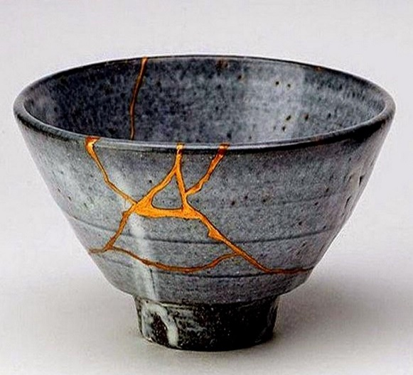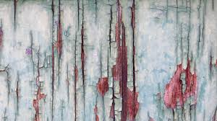

LIBRO DE ARTISTA: Es llamado también “Libro arte” y es una pieza de arte cuyo concepto implica que la obra tiene que mantener alguna conexión de ideas. Suelen ser ejemplares únicos ya que generalmente se realizan a mano. Un libro de artista puede tener todas las técnicas ya sea óleo, acuarela, lápiz, tinta, carboncillo, fotografía, collage, bordado, etc. y las imágenes figurativas o abstractas pueden estar en cualquier tipo de soporte como: tela, madera, cartulina, papel, metal, cartón, etc.
Sus páginas se pueden retroceder, avanzar, desplegar, contener textos escritos e incluso algún aroma es por eso que el libro artista abre las posibilidades de procedimientos multidisciplinarios.

Recordar que el Libro de Artista puede tener formas diferentes a las comunes (cuadradas y rectangulares) e integrar los materiales y técnicas artísticas que deseen, a continuación podrá apreciar diferentes tipos de Libros de Artista:

LIBROS DE ARTISTA:
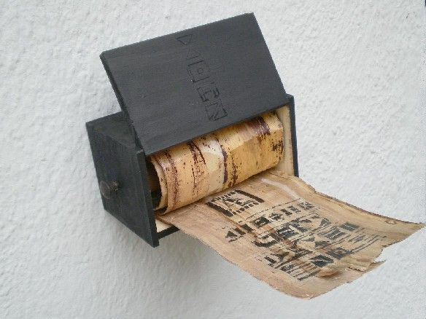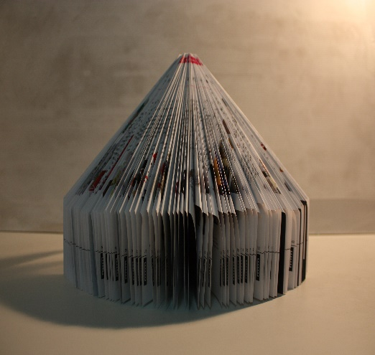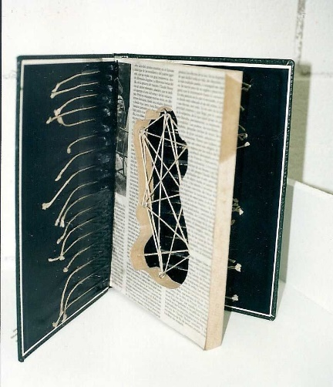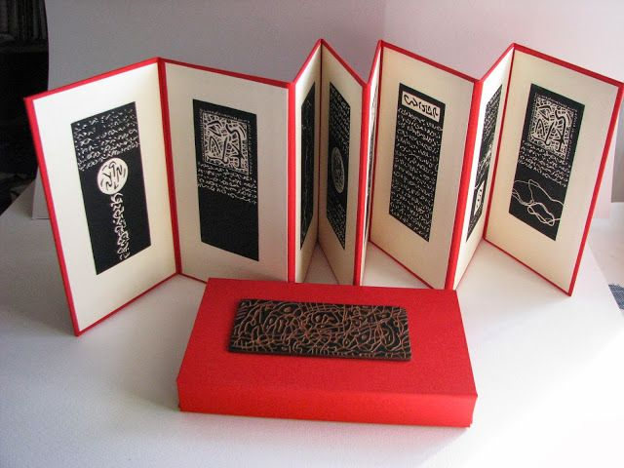

Cualquier duda sobre el trabajo escribir a: P.Vegaprofesoradearte@gmail.com

